Hayat Yayınları Tanıtım Bülteni
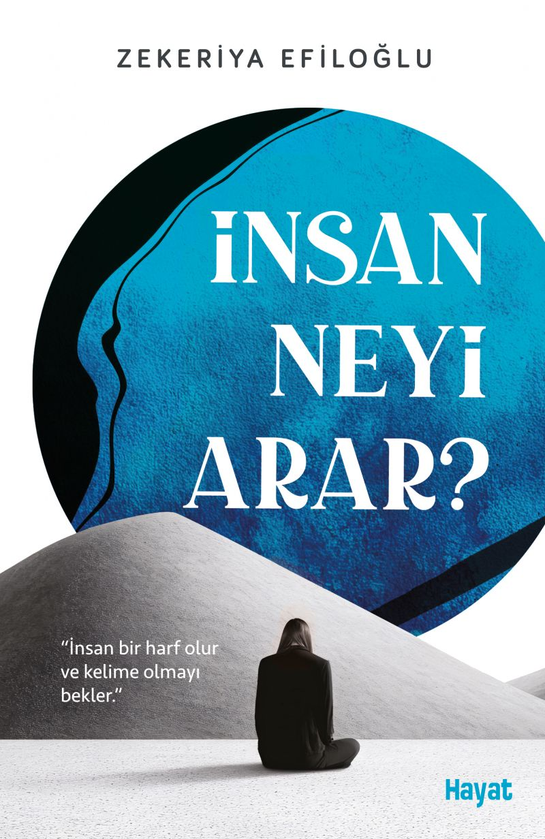 | Eser Adı: İNSAN NEYİ ARAR  Yazar Adı: Zekeriya Efiloğlu  Alt Başlık: “İnsan bir harf olur ve kelime olmayı bekler.”  Cilt Bilgisi: Amerikan Cilt  Kitap Dili: Türkçe  Eser Tipi: Orjinal  İç Sayfa: Avrupa kitap kağıdı Tek renk 60 gr  Kapak: Bristol Amerikan Cilt 230  Yan Kapak: YOK  Selefon Türü: MAT SELEFON  Sayfa Sayısı: 264  Kitap Boyutları: 135 X 210 mm  ISBN No: 9786051516158  Etiket Fiyatı: 330,00 TL  Yayın Koordinatörü: Erol Şahnacı  Editör: Recep Fatih Şafak  Editör Görevlisi: Recep Fatih Şafak  Mizanpajcı: Burhan Maden  Kapak Grafikeri: ENES MALİK KILIÇ
Kitap Tanıtım Yazısı : (Arka Kapak)

İnsan, bazen bir kelimenin içinde bazen bir sessizliğin ortasında kendini arar: bir tebessümde, bir vedada, bir duada…
“İnsan Neyi Arar?” yüreğin en derin kıvrımlarında yankılanan o kadim sorunun izini sürüyor.
Huzuru, sevgiyi, anlamı, sadakati ve inancı yeniden hatırlatıyor bize; unuttuğumuz ama özümüzde hep var olan değerleri…
Bu kitap; size sadece harflerden, hecelerden, kelimelerden ve cümlelerden oluşan bir bütünlük değil, bir içsel yolculuk sunuyor. Her bölüm, ruhun unutulmuş veya ihmal edilmiş bir kapısını aralıyor. Kimi zaman bir iyiliğin kelebeğe dönüşen etkisinde kimi zaman da sükûtun içinde yankılanan bir hakikatte buluyorsun kendini.
Belki de bu sayfalarda, uzun zamandır adını koyamadığın o arayışın cevabını bulacaksın.
Çünkü bazen bir kitap sadece okunmaz, insanın kendi kalbine yaptığı bir yolculuğa dönüşür.
Kitabın detay sayfasına buradan ulaşabilirsiniz :
https://hayatyayinlari.com/kitaplar/zekeriya-efiloglu-insan-neyi-arar-2382.html
Hayat Yayınları



